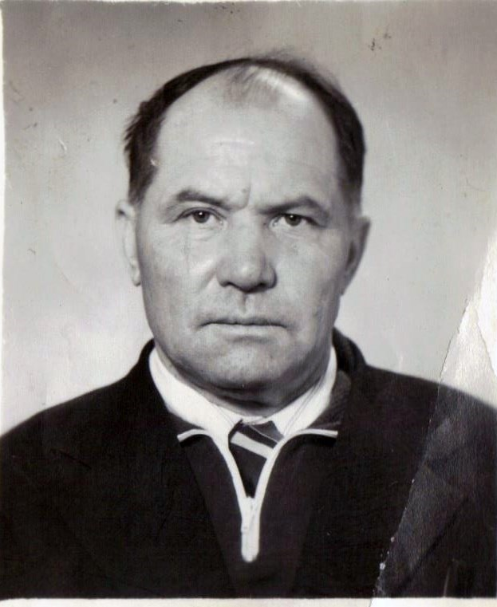


Зиновьев Илья Иванович
Участник ВОВ

